AS CAPACIDADES NÃO TÉCNICAS RELEVANTES PARA O PROFISSIONAL CONTÁBIL DA ÁREA DA CONTROLADORIA

RESUMO

O dinamismo do contexto em que os Profissionais de Contabilidade, principalmente da área da controladoria, desempenham suas atividades implica em uma necessária reorientação na formação que recebem. São vários os países em que esta questão tem despertado o interesse, causando publicações e pesquisas que relatam a importância de aspectos não contábeis na formação dos futuros profissionais: capacidades como as de comunicação, oral e escrita, de trabalho em grupo e de resolução de problemas, são hoje relatadas como fundamentais na formação de profissionais capacitados ao mundo do trabalho. A pesquisa, tendo como linha a formação profissional, pretendeu estudar a importância que os professores e profissionais da contabilidade em Santa Catarina estão dando a vinte e duas capacidades não técnicas para a prática da ciência contábil e a controladoria. O estudo apurou os dados mediante questionário enviado por correio a uma amostra de professores e profissionais. Os resultados indicaram que professores e profissionais percebem deficiências formativas em várias capacidades, identificadas como muito importantes. As principais falhas encontram-se em capacidades de comunicação oral e escrita, e em habilidades para resolução de problemas. A resolução destas deficiências é de responsabilidade dos profissionais do ensino superior, mesmo que sejam deficiências trazidas dos ensinos fundamentais e médios, e devem realizar-se de forma integrada nas disciplinas da área contábil. As deficiências apresentadas são de fundamental importância para os profissionais que atuam com a controladoria, pois estão em posição de gestão estratégica, necessitando uma correta formação que lhes permita uma excelente forma de comunicação.

PALAVRAS CHAVE: Formação Profissional; Perfil Profissional; Capacidades não Técnicas

1. INTRODUÇÃO
A melhora da educação está despertando um interesse crescente. Neste sentido, as reformas que estão acontecendo em todos os níveis são uma boa prova deste interesse. Concretamente, o processo de desenvolvimento das universidades, iniciado pela Lei de Diretrizes e Bases da Educação, pretendeu criar instrumentos decisivos para que fosse possível alcançar os objetivos de qualidade e progresso da educação superior, dando resposta às necessidades do mercado.
Sem dúvida que para poder responder adequadamente as necessidades do mercado de trabalho, é preciso conhecê-las. Uma das formas possíveis é intensificando o contato com os profissionais que representam o mercado que absorve os estudantes e ouvindo suas sugestões e pedidos com a finalidade de melhor adequar a formação que se oferece ao perfil profissional desejado. Este perfil profissional deveria estar claramente definido nas Diretrizes Curriculares próprias de cada titulação. A descrição do perfil profissional requer um processo de reflexão e estudo sobre as necessidades de formação e as características que devem desenvolver um futuro profissional quando de sua passagem pelas universidades. No caso do Bacharel em Ciências Contábeis, as reflexões contidas nas Diretrizes Curriculares estão reduzidas em uma simples relação de conteúdos a serem cumpridos geralmente em disciplinas padronizadas por todo o País. Está clara deficiência, inconsistente com o espírito de reforma e atualização não têm sido sanadas com os diferentes planos de ensino.
Assim, na presente pesquisa, depois de analisar as referências existentes na literatura, pretendeu-se estudar a importância que os professores e profissionais de contabilidade conferem a uma série de capacidades e habilidades que foram reconhecidas por organizações de grande relevância como parte imprescindível no perfil do profissional da contabilidade de controladoria, assim como com que nível os alunos deixam as universidades. Também se pretendeu saber se os professores e profissionais da contabilidade entendem que a formação destas capacidades e habilidades é de competência dos cursos de contabilidade e que limitações existem para que possa haver um desenvolvimento integrado com as disciplinas de contabilidade.

2. FUNDAMENTAÇÃO TEÓRICA

2.1. REFLEXÕES SOBRE A FORMAÇÃO SUPERIOR EM CONTABILIDADE
Ao contrário do que ocorre no Brasil, em outros Países a questão relacionada com a definição do perfil do profissional têm sido objetos de um intenso debate que têm contado com a atenção de pesquisadores, empresas, universidades e associações profissionais e acadêmicas de grande relevância.
O resultado destes debates é o processo de mudança, cada vez mais rápido, nas condições em que as empresas devem operar e a inércia das universidades. A constatação de um lapso crescente motivou quem em 1984, o Comitê Executivo da AAA, selecionasse doze pessoas, sete professores e cinco profissionais, presididos por Norton Bedford, para que estudassem que estrutura, conteúdo e alcance deveriam ter a formação dos profissionais de contabilidade.
Assim formado, o “Committee on the Future Etruture, Content and Scope of Accounting Education”, depois de quase dois anos de trabalho, publicou suas conclusões. O documento intitulado “Future Accounting Education: Preparing for the Expanding Profession” (AAA, 1986), é mais conhecido como o Relatório Bedford, sería um pilar fundamental sobre o que se suporta o processo posterior de alterações na formação em contabilidade.
Um dos pontos iniciais indica que “é necessário uma reorientação substancial dos programas institucionais para assegurar que a formação do profissional satisfaça as necessidades da pratica” (AAA, 1986).
A publicação deste relatório faz com que apareçam uma série de posicionamentos de transcendental importância. Em 1987, o AICPA emite o “Future Issues Paper”, que demonstra a mesma preocupação: “O processo atual não é suficientemente dinâmica para adaptar os programas de contabilidade de modo que respondam as mudanças demandadas, levando a uma distancia cada vez maior entre o que os profissionais da contabilidade fazem e o que os professores de contabilidade ensinam” (AICPA, 1987).
No ano seguinte, o Instituto publica a revisão de seus requisitos de formação, onde se estabelece uma postura equilibrada em que se limita o peso da formação técnica contábil em favor de outras áreas de conhecimento e destrezas (AICPA, 1988). Pouco depois, as maiores empresas de contabilidade e auditoria emitem conjuntamente um documento, conhecido como “White Paper”, onde se relacionam as preocupações e interesses sobre a formação dos futuros profissionais destas empresas.
O posicionamento apóia explicitamente os documentos emitidos pela AAA e o AICPA, como se pode observar a seguir: “Acreditamos que nossos pontos de vista apóiam os esforços prévios da Ameritan Accounting Asociation e do American Institute of Certified Public Accountants. Nos aplaudimos especialmente ao Comitê sobre Estrutura, Conteúdo e Âmbito Futuro da Formação em Contabilidade. As análises e recomendações deste comitê proporcionam uma base excelente para o futuro da formação em contabilidade, incluindo conteúdo curricular, processos de ensino e responsabilidades dos professores.”(Arthur Andersen & Co. 1989)
Como conseqüência da entrada no debate das grandes firmas de auditoria, e seu apoio financeiro, é criada a Accounting Education Change Commission, onde estão representadas a grande maioria de associações relevantes no âmbito da contabilidade dos Estados Unidos da América e cujo fim é servir de catalisador para as mudanças na educação superior em contabilidade (FLAHERTY e MUELLER, 1994; WILLIAMS, 1994).
Em 1990, a AECC emite seu Statement Position Nº 1, onde resume a visão das organizações que representa sobre o que deve ser o perfil de formação dos futuros profissionais em contabilidade. Estes posicionamentos, junto com o Relatório Bedford, o relatório das grandes empresas de contabilidade e as opiniões do AICPA, formam uma sólida base sobre onde se sustentam um grande numero de trabalhos de pesquisa e de experiências de inovação e mudanças educativas em contabilidade; além disso, são os sustentáculos sobre o que a International Federation of Accountants elaborou sua nona diretriz internacional de formação. (IFAC 1996)
Um dos aspectos mais interessantes deste processo é a relevância dada a um conjunto de capacidades que não são estritamente contábeis, porém, para estas organizações, são tão importantes como os conhecimentos técnicos; são partes fundamentais do perfil profissional de um contador. Estas capacidades podem ser agrupadas em três grandes grupos:

- Capacidades de Comunicação: Entre estas, se incluem a capacidade de apresentar e defender as idéias, posições e os resultados do trabalho por escrito, verbalmente e em situações formais e informais; assim como a capacidade de localizar, obter, organizar, informar a outros e usar a informação procedente d fontes eletrônicas, impressas ou humanas.
- Capacidades de Trabalho em Grupo ou Interpessoais: Se referem basicamente as capacidades de trabalhar com outras pessoas, incluindo a capacidade de organizar e delegar tarefas, resolver conflitos e assumir posições de liderança.
- Capacidades de Resolução de Problemas ou Intelectuais: Nestas capacidades se incluem as de identificar e resolver problemas não estruturados, buscar soluções criativas e ser capaz de avaliar soluções alternativas ou emitir juízos sobre as propostas por outros. Em alguns posicionamentos, como Arthur Andersen & Co., 1989 e IFAC, 1996), é incluída neste grupo capacidades de gestão de focos de pressão.
Também não faltam os autores como Barefield, 1991; Bushong, 1991; Mathews, 1994; Davis e Sherman, 1996; que alertam sobre possíveis interesses sobre este processo. Os trabalhos empíricos que tratam de determinar a importância concedida por professores e profissionais a estas capacidades e/ou a conveniência de seu desenvolvimento nas aulas de contabilidade demonstram resultados que apóiam as opiniões contidas nos relatórios e posicionamentos das organizações contábeis.
Assim, os resultados dos estudos de May, Windal e Silvestre (1995) indicam que mais de 96% dos professores universitários de contabilidade se mostram de acordo com a necessidade de que seus alunos sejam capazes de resolver problemas não estruturados que requeiram múltiplas fontes de informação e 90% indica a necessidade de prestar maior atenção, de forma integrada nos programas de contabilidade em relação as capacidades de comunicação. Novin e Person (1989) e Novin, Person e Senge (1990) encontraram que os profissionais da contabilidade compartilharam estas mesmas opiniões: 95% dos contadores e 97% dos contadores de gestão consideram as capacidades de resolução de problemas, ao menos como muito importante. O percentual de profissionais que indicam a mesma importância para as capacidades de comunicação ronda os 90%. Estes dados concordam com os obtidos por Gingras (1987), que informa que 82% dos profissionais qualificam as capacidades de comunicação como muito importante e 78% opina que a integração de seu desenvolvimento em disciplinas de contabilidade é uma vantagem. Posteriormente, os resultados de Novin e Tucker (1993) indicam que os profissionais de contabilidade situam as capacidades de comunicação em primeiro lugar entre 66 objetivos educativos.
Os dados proporcionados por Gersich (1993) mostram que os auditores expertos consideram as capacidades de trabalho em grupo como as mais importantes em seu trabalho. Bhamornsiri e Guinn (1991), destacam a crescente importância das capacidades interpessoais e de comunicação ao longo da carreira profissional, de modo que, em todas as promoções aos postos de maior responsabilidade são as decisivas.
Com relação as capacidades de resolução de problemas, 96% dos professores questionados por May, Windal e Silvestre (1995) se mostraram de acordo com a afirmação de que “os estudantes devem ser capazes de identificar e resolver problemas não estruturados que requerem múltiplas fontes de informação”. Igualmente, os resultados de Novin e Pearson (1989) e Novin, Pearson e Senge (1990) sugerem que os profissionais consideram estas capacidades extremamente importantes.
Os parágrafos anteriores sugerem um cenário onde as organizações profissionais estão demandando uma mudança na formação menos tendenciosa a especialização e que fomente um amplo leque de capacidades e habilidades, mesmo que a parte do perfil profissional que faz referencia as capacidades não técnicas não esteja contemplada em nenhum dos documentos em que se trata dos objetivos da formação dos profissionais da contabilidade.

3. METODOLOGIA

  - INSTRUMENTO DE COLETA DE DADOS
O instrumento eleito para recolher as opiniões dos professores e profissionais da contabilidade foi o questionário por correio. Neste sentido, Gorden (1980) indica que os questionários por correio superam os problemas da necessária coincidência espaço-temporal de entrevistador e entrevistado, alcançando segmentos da população inacessíveis de outro modo. Entre as numerosas técnicas de pesquisa e coleta de dados, a mais difundida e conhecida é a utilização do questionário. O questionário constitui-se de uma série ordenada de perguntas relacionadas a um tema central, que são respondidas sem a presença do entrevistador. É uma das formas mais utilizadas para obtenção de dados, por permitir mensuração mais exata.
Trata-se de uma técnica impessoal entre o pesquisador e o entrevistado, uma vez que a entrevista ocorre por intermédio de um documento com perguntas dirigidas, aguardando resposta do entrevistado.
A aplicação do questionário como técnica de pesquisa apresenta diversas vantagens e desvantagens que podem ser observadas no quadro 1.
Quanto ao processo de elaboração e os critérios utilizados podem variar bastante de acordo com o objetivo da pesquisa. As questões devem ser selecionadas de forma criteriosa, tanto com relação à sua importância quanto ao número.
Vantagens | Desvantagens
Atinge maior numero de indivíduos simultaneamente | Muitos questionários e perguntas não são respondidos
Permite o levantamento de dados em área geográfica maior | Não pode ser aplicado a pessoas analfabetas
Exige menos recursos humanos e outros na condição do levantamento de dados | As perguntas não entendidas não podem ser esclarecidas
Obtêm-se os dados mais confiáveis, do ponto de vista da influência do pesquisador, sobre o entrevistado, pois este não entra em contato com aquele. | Não tem controle sobre em que condições o questionário foi respondido, nem sobre quem o respondeu, o que pode diminuir a sua eficácia
O questionário pode ser respondido com mais flexibilidade pelo entrevistado, em termos de horário | Pressupõe um universo de pesquisa mais homogêneo
Quadro 1 . Vantagens e Desvantagens da Aplicação de Questionário

Quanto ao processo de elaboração e os critérios utilizados podem variar bastante de acordo com o objetivo da pesquisa. As questões devem ser selecionadas de forma criteriosa, tanto com relação à sua importância quanto ao número.
Com a finalidade de diminuir as desvantagens do uso do questionário, seguiu-se os passos indicados por Gil (1989).
O questionário esta dividido em três grandes partes:
- Questões Básicas: Nesta parte constam seis perguntas que se considera de fundamental importância, já que as opiniões a respeito são as que dão sentido, ou invalidam o trabalho. Com estas questões se pretendeu explorar as opiniões a respeito do tema como a conveniência de que a Universidade tenha, ou não, em conta as demandas da pratica a elaborar os planos de estudo; se o desenvolvimento das capacidades não técnicas é competência da formação superior, etc.
- Capacidades: Esta parte foi estruturada com uma lista de vinte e duas capacidades e conhecimentos agrupados em cinco conjuntos: capacidades de comunicação, trabalho em grupo, resolução de problemas, gestão de crises, tecnologia da informação e outros. Para cada capacidade, o que os entrevistados devem indicar é a importância dada ao desempenho adequado às tarefas de um contador, e o nível que apresentam os bacharéis. A partir das respostas obtidas nesta parte se pretende conhecer as necessidades de formação percebidas pelos entrevistados, de modo que as capacidades ou conhecimentos que são considerados de maior importância e cujo nível é menor, são os que devem ser objeto de maior atenção.
- Limitações: A terceira e última parte inclui questões relacionadas com as limitações que podem ser encontradas pelos professores para dar respostas as necessidades de forma integrada nas disciplinas de contabilidade.

  - AMOSTRA
Para a realização da pesquisa se pretendeu contar com a opinião dos grandes grupos com poder de decisão sobre a carreira dos futuros profissionais: professores e profissionais da contabilidade. A população, referente ao professorado, foi definida a partir dos dados fornecidos pelas 17 IES Instituições de Ensino Superior em Santa Catarina que oferecem o Curso de Ciências Contábeis e quanto aos profissionais da contabilidade utilizou-se como população os Conselheiros Titulares e Suplentes que fazem parte do Conselho Regional de Contabilidade de Santa Catarina.
Tendo em conta que as taxas de respostas obtidas em estudos publicados sobre populações similares ficam entre 20% e 40%, se remeteram um numero suficiente de questionário para obter um conjunto significativo de respostas. Assim, foram enviados 150 questionários para os professores e 30 questionários para os profissionais da contabilidade, com o objetivo de assegurar um numero de respostas válidas por cada grupo em um nível de confiança de 95% com uma margem de erro de p=0,5.

- RESULTADOS
Foram recebidos 10 questionários válidos dos profissionais da contabilidade perfazendo 33,34% e 56% questionários dos professores perfazendo 37,33%, considerando os questionários válidos. Esta taxa de resposta se situa dentro do limite assinalado por Nachmias e Nachmias (1976), que indicam como válida uma taxa de resposta entre 20% e 40% que é similar a obtida em outras pesquisas considerando as mesmas populações.
Em geral, as respostas aos questionamentos identificam a relevância do trabalho, e nas questões básicas foram obtidas as seguintes respostas:
Dos questionados, com uma média global de 8,50, opinaram que as IES devem prestar atenção a demanda do mercado quando da elaboração dos planos de estudo. Contudo somente 3,80 como média responderam que as IES prestam atenção às necessidades de mercado quando da elaboração dos planos de ensino.
Quando questionados se o Bacharel em Contabilidade só necessita de conhecimentos técnicos para desenvolver com êxito suas tarefas, a resposta de 2,20 em média confirma que habilidades não técnicas estão sendo exigidas no mercado de trabalho do contador. Em outro questionamento foi perguntado se o desenvolvimento das capacidades não técnicas é de competência das IES e se deve ser um objetivo explicito na formação universitária, 7,80 como média responderam que é competência das EIS e que deve estar explicito nos planos de ensino.
Ao serem questionados se a valorização dispensada aos conhecimentos não técnicos é equivalente aos conhecimentos técnicos contábeis quando da seleção de profissionais, as respostas atingiram 7,80 em média afirmando que sim, e 7,40 em média que o desenvolvimento destas capacidades deve ser abordado de forma integrada nas disciplinas de contabilidade.
Na tabela e gráficos seguintes se pode ter uma visão ampliada das respostas aos questionamentos feitos aos Profissionais da Contabilidade e aos Professores.

GRÁFICOS ILUSTRATIVOS
Questões 1 e 2 : Relação dos Planos de Estudo com o Mercado de Trabalho
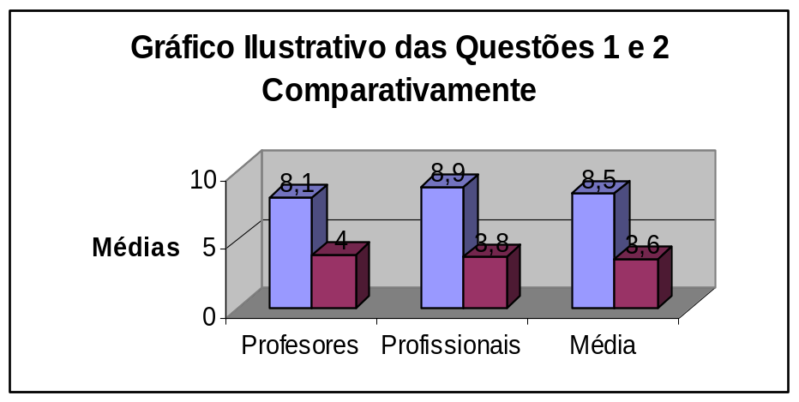

Questão 3: Necessidade de só Conhecimentos Técnicos para a Profissão Contador
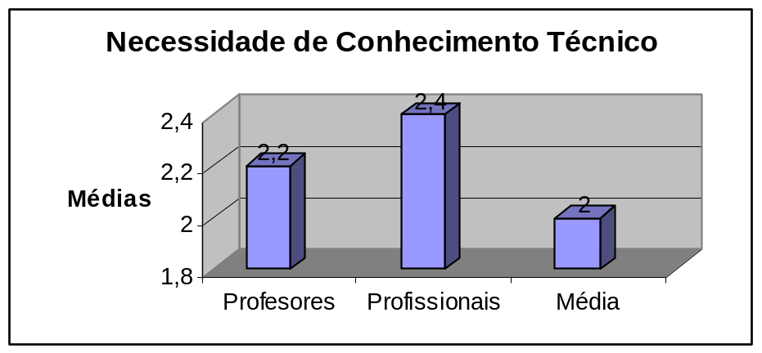

Questões 4 e 5: Desenvolvimento das Capacidades não Técnicas, atribuição das Universidades
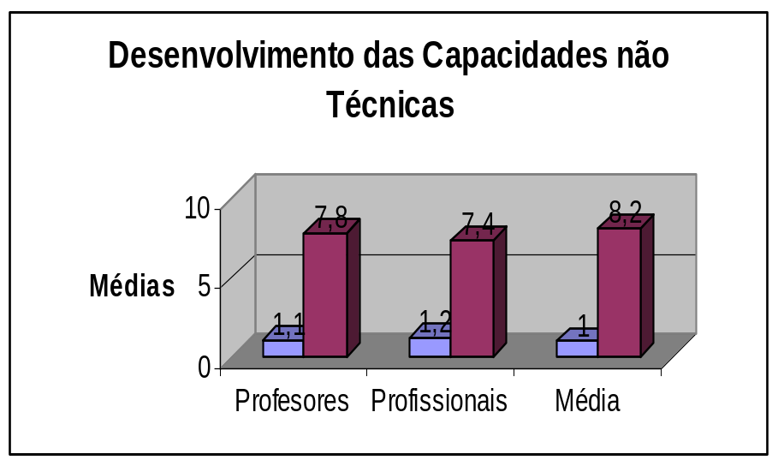
As capacidades e conhecimentos incluídos no questionário são considerados como muito importantes. Com exceção de quatro questões (utilização de meios de apoio, avaliação crítica de material escrito, assumir posição de liderança e conhecimentos de métodos de aprendizagem) que receberam pontuações médias inferiores a oito, todos os outros têm importância média maiores que oito.
Para os profissionais na contabilidade, ter visão geral da empresa (média de 8,70) e necessidade de aprendizagem continua (média de 8,60) são os itens com maior valoração. A integração de conhecimentos de diversas áreas (8,50 de média) confirma a necessidade da interdisciplinariedade. Outro item valorado foi a integração com grupos, que obteve a média 8,40. Na média de 8,30 estão as capacidades e conhecimentos como: comunicação oral, compreensão, identificar e resolver problemas não estruturados, criatividade nas soluções, uso de ferramentas informáticas e conhecimento da profissão.
Os professores, em geral, valoram com mais importância as capacidades de comunicação e de resolver problemas do que os profissionais. Possuir uma visão global da empresa e a capacidade mais importante na opinião dos professores, com uma média de 8,90 pontos, seguida da capacidade de integrar conhecimentos de diferentes disciplinas com média de 8,60 pontos e de comunicação oral, compreensão, identificar e resolver problemas não estruturados e analise critica com 8,50 pontos

QUESTÕES BÁSICAS
Questões | Total | Professores | Profissionais
1 - As IES quando elaboram os planos de estudo, devem prestar atenção ao mercado de trabalho | 8,5 | 8,1 | 8,9
2 - As IES prestam atenção a demanda do mercado de trabalho quando elabora os planos de estudo | 3,8 | 4,0 | 3,6
3 - O Bacharel em Ciências Contábeis só necessita de conhecimentos técnicos para desenvolver com efetividade os trabalhos relacionados com a área contábil | 2,2 | 2,4 | 2,0
4 - O desenvolvimento das capacidades não técnicas não é de competência da formação universitária | 1,1 | 1,2 | 1,0
5 - O desenvolvimento das capacidades não técnicas deve ser um objetivo explicito na formação universitária | 7,8 | 7,4 | 8,2
6 - Quando da seleção de pessoal, as capacidades não técnicas são valorizadas tanto ou mais que os conhecimentos técnicos contábeis | 7,8 | 7,6 | 8,0
7 - O desenvolvimento das capacidades não técnicas deve ser abordada de forma integrada dentro das disciplinas de contabilidade. | 7,4 | 7,3 | 7,5

A seguir apresenta-se a tabela e gráficos das questões sobre as capacidades e conhecimentos, com as respectivas médias obtidas com as respostas dos professores e profissionais da contabilidade.

1 – CAPACIDADES DE COMUNICAÇÃO
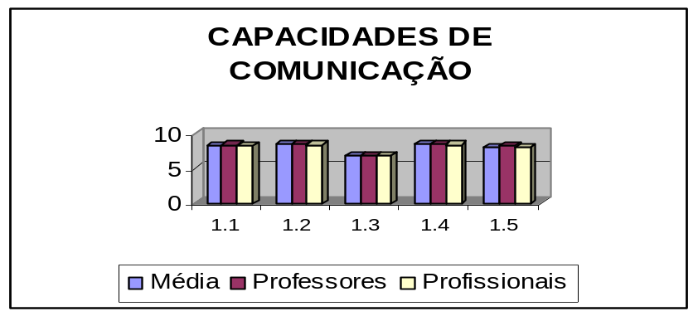
2 – CAPACIDADES DE TRABALHO EM GRUPO
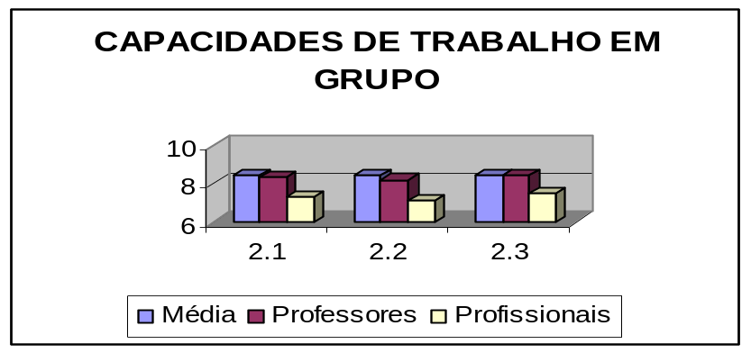
3 – CAPACIDADES DE TRABALHO EM GRUPO
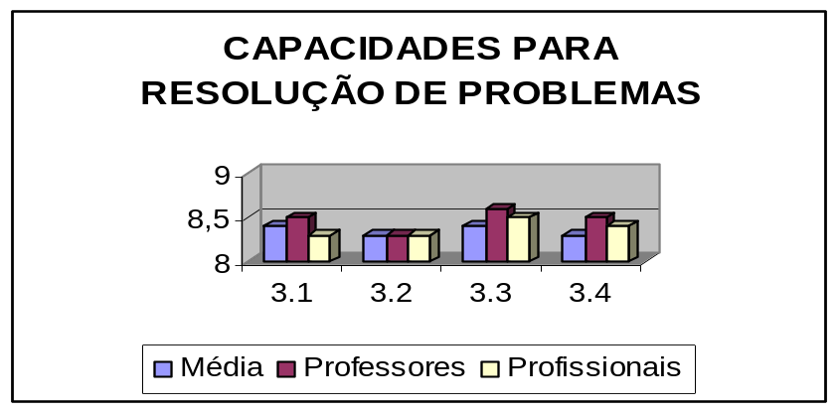
4 – CAPACIDADES DE GESTÃO DE CRISE
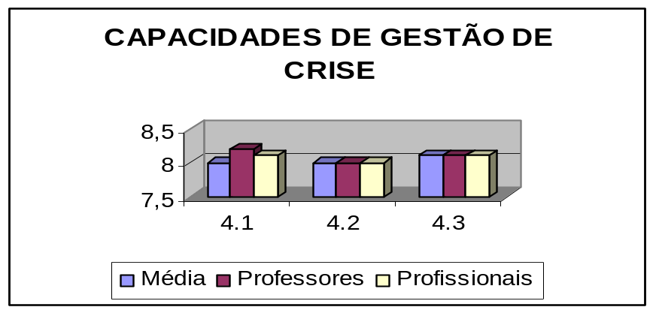
5 – CONHECIMENTOS DE TECNOLOGIA DA INFORMAÇÃO
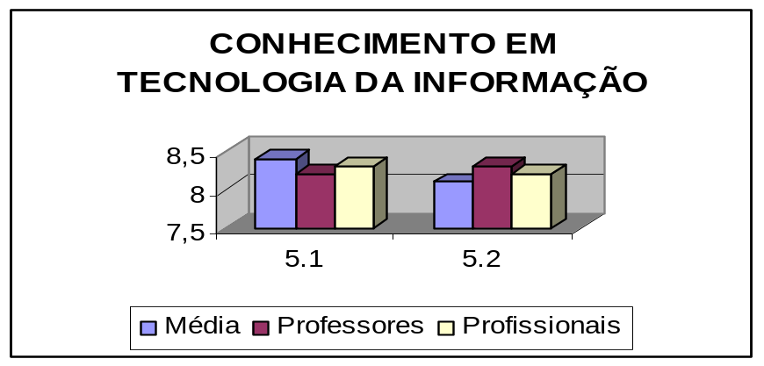

6 – OUTRAS CAPACIDADES E CONHECIMENTOS
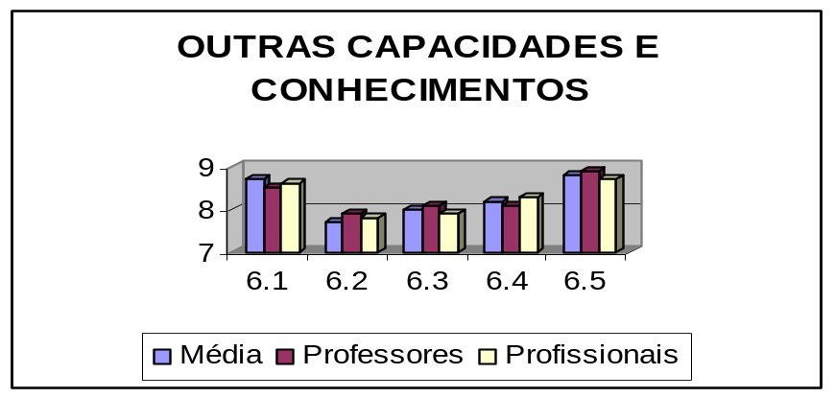

QUESTÕES SOBRE AS CAPACIDADES E CONHECIMENTOS

Capacidades e Conhecimentos | Total | Professores | Profissionais
1 - Capacidades de Comunicação  1.1 - Comunicação Escrita  1.2 - Comunicação Oral  1.3 - Utilização de Meios de Apoio  1.4 -Compreensão  1.5 - Avaliação Crítica de Material Escrito | 8,1  8,4  6,8  8,4  7,9 | 8,3  8,5  6,8  8,5  8,1 | 8,2  8,3  6,8  8,3  8,0
2 - Capacidade de Trabalho em Grupo  2.1 - Integração com os Grupos  2.2 - Organização e Delegação de Tarefas  2.3 - Assumir Posição de Liderança | 8,4  8,3  7,3 | 8,4  8,2  7,1 | 8,4  8,4  7,5
Capacidades e Conhecimentos | Total | Professores | Profissionais
3 - Capacidade de Resolução de Problemas  3.1 - Identificar e Resolver Problemas não Estruturados  3.2 - Criatividade nas Soluções  3.3 - Integração de Conhecimentos de Diversas Áreas  3.4 - Analise Critica | 8,4  8,3  8,4  8,3 | 8,5  8,3  8,6  8,5 | 8,3  8,3  8,5  8,4
4 - Capacidade de Gestão de Crise  4.1 - Enfrentar Solicitações Contraditórias  4.2 - Enfrentar Prazos Restritos  4.3 - Fazer a Gestão Simultânea de Tarefas | 8,0  8,0  8,1 | 8,2  8,0  8,1 | 8,1  8,0  8,1
5 - Conhecimento de Tecnologias da Informação  5.1 - Uso de Ferramentas Informáticas  5.2 - Conhecimento de Fontes de Informação | 8,4  8,1 | 8,2  8,3 | 8,3  8,2
6 - Outras Capacidades e Conhecimentos  6.1 - Necessidade de Aprendizado Continuo  6.2 - Conhecimento de Métodos de Aprendizagem  6.3 - Consciência da Responsabilidade Ética  6.4 - Conhecimento da Profissão  6.5 - Visão Geral da Empresa | 8,7  7,7  8,0  8,2  8,8 | 8,5  7,9  8,1  8,1  8,9 | 8,6  7,8  7,9  8,3  8,7

A importância dada por profissionais da contabilidade e professores as capacidades e conhecimentos recolhidos nos questionário sugerem que, na opinião destes grupos estas mesmas capacidades e conhecimentos formam parte do perfil desejado de um contador.
Estes resultados, unidos aos obtidos nas questões básicos, são um alerta aos responsáveis pela formação curricular para que levem em conta estes aspectos quando da fixação dos objetivos de formação e nos demais componentes curriculares.
Para guiar a intervenção curricular e estabelecer prioridades de atuação é necessário que sejam feitas as análises dos aspectos relacionados ao perfil desejado, dos que o desempenho é insuficiente e para os que exigem modificação de conduta. Neste sentido é necessário analisar conjuntamente importância e nível.
Os dados apresentados anteriormente sugerem que Professores e Profissionais da Contabilidade percebem que existe uma serie de capacidades e conhecimentos de grande importância para o adequado desempenho das tarefas de um Profissional da Controladoria e que o desenvolvimento destas capacidades e conhecimentos devem ser um objetivo da formação superior.

5. CONSIDERAÇÕES FINAIS
As mudanças constantes do ambiente onde os profissionais da controladoria devem desempenhar suas tarefas implicam em uma necessária reorientação da formação que recebem. Mesmo com as reformas ocorridas com a LDB e as Diretrizes Curriculares dos Cursos de Graduação, os planos de estudo devem seguir uma linha que reduza o distanciamento existente entre formação e a prática, ou seja, deve haver uma clara definição do perfil de formação do futuro profissional de contabilidade baseado nas necessidades do mercado.
Em outros países esta questão tem provocado um processo de discussão entre os diferentes grupos implicados (professores e profissionais) por meio de suas organizações. A resposta deste processo é a publicação de documentos com posicionamentos onde são colocados os pontos de vista sobre os conhecimentos, capacidades e valores que devem possuir os futuros profissionais da área contábil. A importância destes aspectos se confirma com os resultados apresentados em numerosos trabalhos que coletaram a opinião a respeito de profissionais e professores.
Os resultados desta pesquisa indicam que os profissionais e professores de Santa Catarina percebem deficiências de formação em uma série de capacidades que, em suas opiniões, são de grande importância e cujo desenvolvimento é de responsabilidade das IES que devem estar integradas nas disciplinas da área contábil.
Igualmente, ambos os grupos se mostram de acordo com relação as três grandes limitações para enfrentar o desenvolvimento, que são: a massificação, a falta de experiência prática do corpo docente e sua falta de formação pedagógica.
Como implicação, as Universidades devem enfrentar o desafio de incluir o desenvolvimento destas capacidades e conhecimentos como um objetivo de formação explícito e disponibilizar os meios para sanar, na medida do possível, as limitações.

REFERÊNCIAS BIBLIOGRAFICAS
AMERICAN ACCOUNTING ASSOCIATION (1986). Future accounting education: Preparing for the expanding profession. Blomm. Ed Quorum Books.
AMERICAN INSTITUTE OF CERTIFIED PUBLIC ACCOUNTANTS (1987), Future issues committee. New York. AICPA
_____________, (1988), Education executive comitte, New. York. AICPA.
ARTHUR ANDERSEN E CIA (1989). Perspectives on education: Capabilities for success in the accounting profession (white paper), New York.

BAREFELD, R.M. (1991). A critical view of the AECC and the converging forces of change. Issues in Acoounting Education, 6, 2.
BHAMORNSIRT, D., e GUINN, R.E. (1991). The road to partnership in the big six firms: implications for accounting education. Issues in Accounting Education, 6, 1.
DAVIS, S.W., E SHERMAN, R (1996). The accounting education change commission: a critical perspective. Critical Perspectives on Accounting. 7.
FLAHERTY, R.E. e MULLER, G.G. (1994). The mission of the accounting education change commission. Special Issue, AECC, octubre.
GERSICH, F. (1993). An investigation of the importance of selected knowledge areas and skills for a public accounting auditing career and the extent of academic preparation as perceived by audit seniors and audit managers. Michigan, UMI Services.
GINGRAS, R.T. (1987). Writing and the certified public accounting. Journal of Accounting Education, 5.
GORDEN, R.L. (1980). Interviewing: strategy, techniques and tactics. Dorsey Press.
INTERNATIONAL FEDERATION OF ACCOUNTING. Education Committee (1994). A strategic framework for prequalification education for the accountancy profession in the year 2000 and beyond. New York. IFAC.
MATHEWS, M.R. (1994). An examination of the work of the accounting education change commission, 1989-1992. Accounting Education, 3.
MAY, G.S.; WINDAL, F.W., e SILVESTRE, J. (1995). The need for change in accounting education: an educator survey. Journal Accounting Education, 3, 3.
NACHMIAS, D. e NACHMIAS C. (1976). Research methods in the social sciences. Ed. Ward Arnold, London
NOVIN, A.M., e PERSON, M.A. (1989). Non-accounting-knowledge qualifications for entry-level public accountants. The Ohio CPA Journal, Winter.
NOVIN, A.M.; PERSON, M.A., e SENGE, S.V. (1990). Improving the curriculum for aspiring management accountants: the practitioners point of view. Journal of Accounting Education, 8, 2.
NOVIN, A.M.; PERSON, M.A., e TRUCKER, S.V.(1993). The composition of 150 hours programs: an empirical investigation. Issues in Accounting Education, 8.
WILLIANS, D.Z. (1994). Strategies for change in accounting education the U.S. experiment. Accounting Education for the 21 st Century. The global challenges. Pergamon.

